[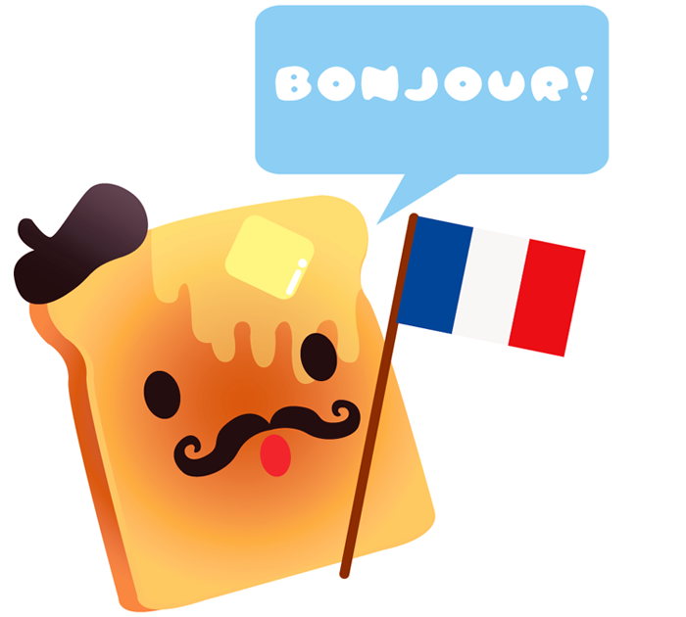](https://www.google.co.uk/url?sa=i&rct=j&q=&esrc=s&source=images&cd=&cad=rja&uact=8&ved=0ahUKEwjLovHQ5q3TAhXKthoKHVBJAjYQjRwIBw&url=https://www.pinterest.com/pin/436778863831356706/&psig=AFQjCNGqTX9DmlXPnqV3NzoHqfl54I2iaQ&ust=1492597898892299)[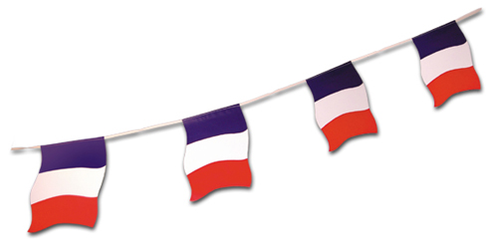](http://www.google.co.uk/url?sa=i&rct=j&q=&esrc=s&source=images&cd=&cad=rja&uact=8&ved=0ahUKEwj-_r_y5q3TAhVCtBoKHXefDyUQjRwIBw&url=http://www.peeks.co.uk/french-bunting-4m-x-25cm&psig=AFQjCNGxHrTRL6ku8YSiZU9GmBjfUAbBNA&ust=1492597963884138)**Foundations**

1. mardi

2. jeudi

3. seize

4. un enfant

5. samedi

6. une femme

7. dimanche

8. le soir

9. l’après-midi

10. treize

11. noir

12. mercredi

13. mon frère

14. violet

15. le matin

16. lundi

17. mars

18. août

19. ma sœur

20. deux

21. vendredi

22. septembre

23. ma tante

24. douze

25. noël

26. l’été

27. l’automne

28. le printemps

29. l’hiver

30. Pâques

31. il fait froid

32. il pleut

33. il neige

34. ma grand-mère

[](http://www.google.co.uk/url?sa=i&rct=j&q=&esrc=s&source=images&cd=&cad=rja&uact=8&ved=0ahUKEwj-_r_y5q3TAhVCtBoKHXefDyUQjRwIBw&url=http://www.peeks.co.uk/french-bunting-4m-x-25cm&psig=AFQjCNGxHrTRL6ku8YSiZU9GmBjfUAbBNA&ust=1492597963884138)**Family**

1. j’habite avec...

2. je suis enfant unique

3. je m’entends très bien avec

4. je ne m’entends pas bien avec

5. on fait beaucoup de choses ensemble

6. nous nous disputons

7. mon petit copain / Ma petite copine

8. mes amis

9. ils me donnent beaucoup de liberté

10. compréhensif (ve)

11. marrant(e)

12. sévère

13. casse-pieds

14. ennuyeux (se)

15. nous avons beaucoup de choses en commun

16. je dois partager une chambre avec...

17. j’ai ma propre chambre

18. il / Elle a un bon sens de l’humour

19. mes parents sont divorcés

20. mes parents sont séparés

21. un jumeau / une jumelle

22. énervant

23. mes copains

24. ma famille

[](http://www.google.co.uk/url?sa=i&rct=j&q=&esrc=s&source=images&cd=&cad=rja&uact=8&ved=0ahUKEwj-_r_y5q3TAhVCtBoKHXefDyUQjRwIBw&url=http://www.peeks.co.uk/french-bunting-4m-x-25cm&psig=AFQjCNGxHrTRL6ku8YSiZU9GmBjfUAbBNA&ust=1492597963884138)**Sports / Free Time**

1. Pendant mon temps libre

2. Je joue au foot

3. Je fais de l’équitation

4. Je fais de la natation

5. Apprendre à…

6. Je suis fana de...

7. Je regarde la télé

8. Mon émission préféré, c’est Secret Story

9. Je regarde les infos

10. Je préfère les documentaires

11. J’adore lire

12. J’aime écouter de la musique

13. Un chanteur / Une chanteuse

14. Mon groupe préféré, c’est…

15. J’adore aller au cinéma

16. Je vais au théâtre

17. Une fois par semaine

18. Jour

19. Semaine

20. Mois

21. Souvent

22. Toujours

23. Tous le temps

24. De temps en temps

[](http://www.google.co.uk/url?sa=i&rct=j&q=&esrc=s&source=images&cd=&cad=rja&uact=8&ved=0ahUKEwj-_r_y5q3TAhVCtBoKHXefDyUQjRwIBw&url=http://www.peeks.co.uk/french-bunting-4m-x-25cm&psig=AFQjCNGxHrTRL6ku8YSiZU9GmBjfUAbBNA&ust=1492597963884138)**Healthy Lifestyle**

1. Une vie saine

2. Je fais beaucoup d’exercice

3. Je ne fais pas assez d’exercice

4. Je bois deux litres de l’eau par jour

5. Je mange des fruits et des légumes

6. La nourriture grasse

7. Sucré

8. Salé

9. C’est important de manger équilibré

10. Je ne bois jamais d’alcool

11. Je ne saute pas le petit déjeuner

12. L’obésité

13. Il faut boire avec modération

14. Une fois, j’avais la gueule de bois, c’était horrible

15. Fumer

16. Le tabac

17. C’est mauvais pour la santé.

18. C’est bon pour la santé

19. La cigarette électronique

20. Etre accro

[](http://www.google.co.uk/url?sa=i&rct=j&q=&esrc=s&source=images&cd=&cad=rja&uact=8&ved=0ahUKEwj-_r_y5q3TAhVCtBoKHXefDyUQjRwIBw&url=http://www.peeks.co.uk/french-bunting-4m-x-25cm&psig=AFQjCNGxHrTRL6ku8YSiZU9GmBjfUAbBNA&ust=1492597963884138)**Part-time jobs – Pocket Money**

1. Je dois aider à la maison

2. Je passe l’aspirateur

3. Je fais la vaisselle

4. Je range ma chambre

5. Je lave la voiture

6. Je sors la poubelle

7. Je m’occupe de mon petit frère

8. J’ai un petit boulot

9. Je fais des économies

10. J’achète des vêtements

11. De l’argent

12. De l’argent de poche

13. Je travaille dans un fast-food

14. Je distribue les journaux

15. Je fais du baby-sitting

16. Je suis serveuse

17. J’économise

18. acheter

19. je ne fais rien du tout

20. des magazines

[](http://www.google.co.uk/url?sa=i&rct=j&q=&esrc=s&source=images&cd=&cad=rja&uact=8&ved=0ahUKEwj-_r_y5q3TAhVCtBoKHXefDyUQjRwIBw&url=http://www.peeks.co.uk/french-bunting-4m-x-25cm&psig=AFQjCNGxHrTRL6ku8YSiZU9GmBjfUAbBNA&ust=1492597963884138)**House**

1. J’habite dans

2. une maison

3. un appartement

4. vieux / vieille

5. moderne

6. Il y a ___ étages

7. ma chambre est au rez-de-chaussée

8. ma chambre est au premier étage

9. un quartier

10. tranquille

11. bruyant

12. un jardin

13. un garage

14. à la campagne

15. à la montagne

16. en centre-ville

17. la banlieue

18. un balcon

19. une salle de bain

20. la cuisine

[](http://www.google.co.uk/url?sa=i&rct=j&q=&esrc=s&source=images&cd=&cad=rja&uact=8&ved=0ahUKEwj-_r_y5q3TAhVCtBoKHXefDyUQjRwIBw&url=http://www.peeks.co.uk/french-bunting-4m-x-25cm&psig=AFQjCNGxHrTRL6ku8YSiZU9GmBjfUAbBNA&ust=1492597963884138)**Home area**

1. J’habite à Edimbourg

2. au sud-ouest

3. au nord-est

4. près de

5. c’est une ville touristique

6. c’est une ville pittoresque

7. Il y a beaucoup de monuments historiques

8. Il y a beaucoup de choses à faire

9. les jeunes

10. c’est un peu pollué

11. il y a beaucoup de transports en commun

12. un jour, je voudrais habiter…

13. La gare

14. La bibliothèque

15. La librairie

16. La banque

17. Le stade

18. L’hôtel de ville

19. Le restaurant

20. Le centre-commercial

21. Le magasin

22. Le supermarché

23. La boulangerie

24. La boucherie

25. Une boite de nuit

26. La piscine

27. Le musée

28. Une église

29. Une salle de concert

30. Une plage

31. une discothèque

32. vivre

[](http://www.google.co.uk/url?sa=i&rct=j&q=&esrc=s&source=images&cd=&cad=rja&uact=8&ved=0ahUKEwj-_r_y5q3TAhVCtBoKHXefDyUQjRwIBw&url=http://www.peeks.co.uk/french-bunting-4m-x-25cm&psig=AFQjCNGxHrTRL6ku8YSiZU9GmBjfUAbBNA&ust=1492597963884138)**School**

1. un lycée

2. un collège

3. étudier

4. réviser

5. ma matière préférée c’est... car…

6. amusant

7. intéressant

8. ennuyeux

9. facile

10. difficile

11. j’ai de bonnes notes

12. le prof est sympa / sévère

13. il y a beaucoup de règles au lycée

14. on a le droit de…

15. on n’a pas le droit de...

16. utiliser des portables

17. mâcher du chewing-gum

18. faire ses devoirs tous les jours

19. une retenue / une heure de colle

20. il faut porter l’uniforme scolaire

21. je suis contre l’uniforme scolaire, parce que…

22. l’uniforme scolaire, c’est une bonne chose

23. le Baccalauréat

24. redoubler

25. un emploi du temps

26. la récréation

[](http://www.google.co.uk/url?sa=i&rct=j&q=&esrc=s&source=images&cd=&cad=rja&uact=8&ved=0ahUKEwj-_r_y5q3TAhVCtBoKHXefDyUQjRwIBw&url=http://www.peeks.co.uk/french-bunting-4m-x-25cm&psig=AFQjCNGxHrTRL6ku8YSiZU9GmBjfUAbBNA&ust=1492597963884138)**Holidays**

1. Les grandes vacances...

2. visiter

3. je suis allé(e)…

4. nous avons voyagé en train

5. en avion

6. en car

7. en voiture

8. nous avons logé dans un hôtel

9. un camping

10. une auberge de jeunesse

11. il y avait du soleil

12. il pleuvait

13. il faisait chaud

14. bronzer

15. visiter des monuments historiques

16. faire des promenades

17. nager dans la mer

18. ne rien faire

19. mes vacances idéales seraient…

20. faire une randonnée

21. gouter la nourriture locale

22. voyager

23. aller

24. l’année prochaine, j’irai…

25. nager

26. boire

27. visiter une église

28. confortable

[](http://www.google.co.uk/url?sa=i&rct=j&q=&esrc=s&source=images&cd=&cad=rja&uact=8&ved=0ahUKEwj-_r_y5q3TAhVCtBoKHXefDyUQjRwIBw&url=http://www.peeks.co.uk/french-bunting-4m-x-25cm&psig=AFQjCNGxHrTRL6ku8YSiZU9GmBjfUAbBNA&ust=1492597963884138)**Employability**

1. travailler

2. dans un restaurant

3. accueillir les clients

4. servir les plats

5. servir les boissons

6. répondre au téléphone

7. travailler à la caisse

8. un stage

9. une expérience positive

10. serveur / serveuse

11. avocat

12. docteur

13. à temps-complet

14. à temps-partiel

15. un travail permanent

16. le chômage

17. être retraité

18. infirmier / infirmière

19. vendeur / vendeuse

20. gagner de l’argent

21. travailler en équipe

22. travailler dans un bureau

23. travailler en plein-air

24. travailler avec des enfants

25. le patron

26. mes collègues

27. avoir des qualifications

28. avoir des connaissances

29. j’aide

30. je m’occupe de …

31. un entretien

32. être disponible

[](http://www.google.co.uk/url?sa=i&rct=j&q=&esrc=s&source=images&cd=&cad=rja&uact=8&ved=0ahUKEwj-_r_y5q3TAhVCtBoKHXefDyUQjRwIBw&url=http://www.peeks.co.uk/french-bunting-4m-x-25cm&psig=AFQjCNGxHrTRL6ku8YSiZU9GmBjfUAbBNA&ust=1492597963884138)**Technology**

1. un téléphone

2. un téléphone portable

3. un ordinateur

4. un ordinateur portable

5. une télévision

6. être accro

7. envoyer un message

8. écrire un message

9. un email

10. communiquer

11. télécharger

12. tchatter

13. regarder un film

14. faire des achats

15. une tablette

16. des jeux en ligne

17. des jeux vidéo

18. un blog

19. un lecteur MP3

20. une liseuse

21. prendre des photos

22. un texto / un sms

23. télécharger des applis

24. surfer sur Internet

25. faire des recherches

26. un réseau social

27. rapide / lent

28. utile / inutile

29. cher

30. pratique